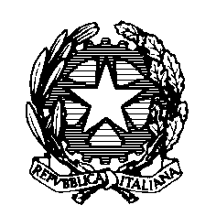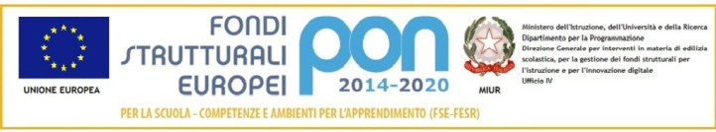
Ministero dell’Istruzione dell’Università e della Ricerca
ISTITUTO COMPRENSIVO STATALE NERVIANO (MI)
Via Roma 51 - 20014 Nerviano (MI)
Tel: 0331587220 - Fax: 0331584028

miic85300x@istruzione.it
www.icnerviano.edu.it
miic85300x@pec.istruzione.it
ORGANIGRAMMA SCOLATICO
SICUREZZA E SALUTE SUL LUOGO DI LAVORO
D.Lgs 9 Aprile 2008, n.81
AGGIORNATO: 20.10.2019 RSPP: Ing.PIATTI MARCO DS.ing A.G. UBALDINI
SQUADRA PRIMO SOCCORSO
7 SECONDARIA
8 PRIM. VIA ROMA
7 PRIM. VdVITTORIO
5 PRIM. SANT’ILARIO
6 PRIM GARBATOLA
8 INF. VdBOSCHI
5 INF. SANT’ILARIO
5 INF GARBATOLA

SQUADRA ANTINCENDIO
7 SECONDARIA
9 PRIM. VIA ROMA
6 PRIM. VdVITTORIO
5 PRIM. SANT’ILARIO
6 PRIM GARBATOLA
8 INF. VdBOSCHI
5 INF. SANT’ILARIO
5 INF GARBATOLA
SQUADRE DI GESTIONE DELLE EMERGENZE
Come dai P.E. esposti in bacheca della Sicurezza nei Plessi
dirigente@icnerviano.edu.it
PREPOSTI
2 VICARI
12 COORDINATORI DI PLESSO
1 DSGA
LAVORATORI
171 DOCENTI
1.359 STUDENTI
32 NON DOCENTI
DATORE DI LAVORO
Ing. Antonino Giuseppe Ubaldini
DIRIGENTE SCOLASTICO
dirigente@icnerviano.edu.it
RAPPRESENTANTE DEI LAVORATORI per la SICUREZZA RSL
Sig.ra ANNA FERRON
dirigente@icnerviano.edu.it
SERVIZIO DI PROTEZIONE E PREVENZIONE
RSPP
Ing. MARCO PIATTI
(ESPERTO ESTERNO)
ASPP
BRESSAN GIOVANNA
MARINONI GIOVANNA
LAGO VALERIA
MEDICO COMPETENTE
Dott. SALVATORE RINALDI (Medicina&LavoroSRL)

